实验三 Linux常用高级命令

班级：计科2101 姓名：华明洋 学号：211040100109 实验时间：2023.09.19

一、实验目的

1、掌握Linux常用基本命令的含义以及使用方法；

2、通过实验掌握Linux系统的命令操作过程。

二、实验内容

打开Ubuntu22.04，完成以下实验内容。并根据实验过程中的需要，自己设计文件以及文件夹的命名。

1、文件处理命令grep、head、tail、wc、sort、find、which、whereis，每个命令截图展示。

2、压缩备份基本命令bzip2和bunzip2、gzip、unzip、zcat和bzcat、tar，每组/每个命令截图展示。

三、实验过程及结果

（根据实验内容，依次完成各命令的实验操作并截图，并简要解释截图所做的操作。）

文件处理命令：

grep命令

功能：过滤关键字

语法：grep 关键字 文件路径

参数，关键字，必填，表示过滤的关键字，带有空格或其它特殊符号，建议使用””将关键字包围起来

参数，文件路径，必填，表示要过滤内容的文件路径，可作为内容输入端口

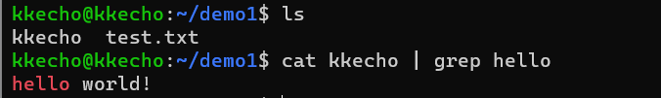

head命令

功能：查看文件头部内容

语法：head [-n] 参数

参数：被查看的文件

选项：-n，查看的行数

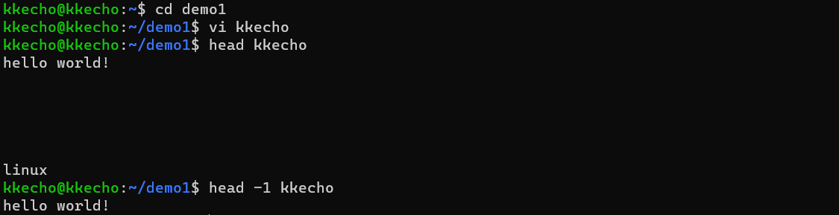

tail命令

功能：查看文件尾部内容

语法：tail [-f] 参数

参数：被查看的文件

选项：-f，持续跟踪文件修改

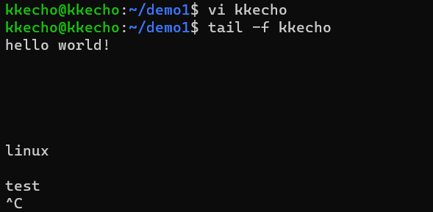

wc命令

功能：统计

语法：wc [-c -m -l -w] 文件路径

选项，-c，统计bytes数量

选项，-m，统计字符数量

选项，-l，统计行数

选项，-w，统计单词数量

参数，文件路径，被统计的文件，可作为内容输入端口

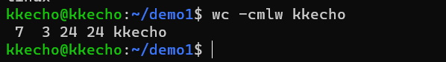

Sort命令

功能：用于排序，它将文件的每一行作为一个单位，从首字符向后，一次按ASCII码值进行比较，最后将他们按升序排列

语法：sort [选项] [参数]

选项：-b 忽略每行前面开始出的空格字符。

选项：-m 将几个排序好的文件进行合并。

选项：-n 依照数值的大小排序。

参数，文件路径

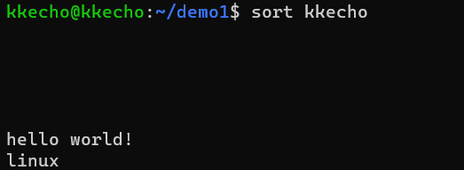

find命令

功能：搜索文件

语法1按文件名搜索：find 路径 -name 参数

路径，搜索的起始路径

参数，搜索的关键字，支持通配符\*， 比如：\*test表示搜索任意以test结尾的文件

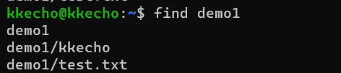

which命令

功能：查看命令的程序本体文件路径

语法：which 参数

参数：被查看的命令



Whereis命令

功能：查找二进制程序、代码等相关文件路径

语法：whereis(选项)(参数)

参数，指令名：要查找的二进制程序、源文件和man手册页的指令名。



压缩备份基本命令

bzip2和bunzip2命令

功能：将文件压缩成bz2格式，可解压缩.bz2格式的压缩文件。

语法：bzip2 [选项] [参数]

bunzip2[选项] [参数]

-c:将数据压缩或解压缩至标准输出。

-d:强制解压缩,指定该选项强制 bzip2 进行解压缩。

-f：解压缩时，若输出的文件与现有文件同名时，预设不会覆盖现有的文件；

-k：在解压缩后，预设会删除原来的压缩文件。若保留压缩文件，使用此参数；

-z:强制进行压缩操作，而不管执行的是哪个程序。

-s：降低程序执行时，内存的使用量；

-v：解压缩文件时，显示详细的信息；

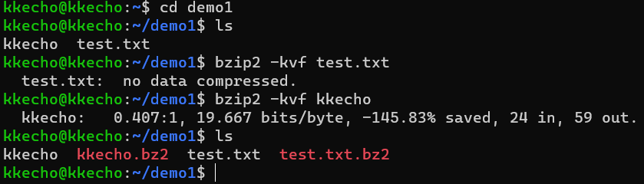

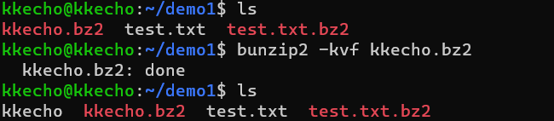

gzip命令

功能：压缩或解压文件

语法：gzip [选项] 文件名

-d 解压文件操作

-v：解压缩文件时，显示详细的信息；

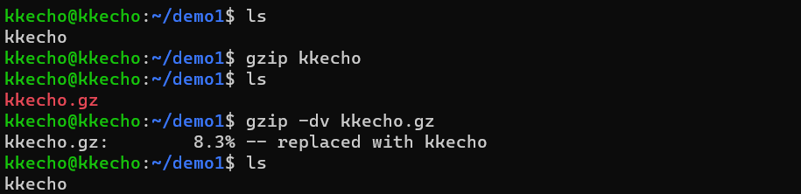

unzip命令

功能：解压以.zip为后缀的压缩文件

语法：unzip [选项] 文件名.zip

-d 将文件解压到指定目录中

-v 查看文件目录列表但不解压

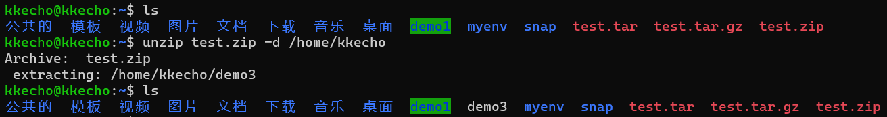

zcat和bzcat命令

功能：都是用来查看压缩文件内容的，压缩文件不用解压也能查看。

语法：zcat [文件名]或bzcat [文件名]

-S：指定gzip格式的压缩包的后缀。当后缀不是标准压缩包后缀时使用此选项；

-c：将文件内容写到标准输出；

-l：显示压缩包中文件的列表。

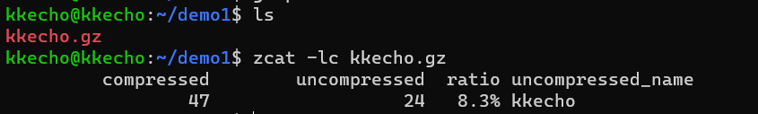

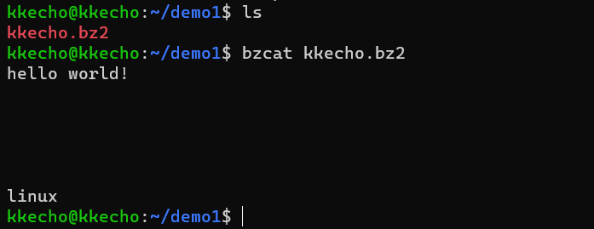

tar命令

压缩

tar -zcvf 压缩包 被压缩1 . 被压缩2 . 被压缩N

-z表示使用gzip，可以不写

zip [-r] 参数1 参数2 参数N

解压

tar -zxvf 被解压的文件 -C 要解压去的地方

-z表示使用gzip，可以省略

-C，可以省略，指定要解压去的地方，不写解压到当前目录